**我部大学体育教研室教师赴岳阳开展调研**

本网讯（体育部 吴勇）12月11日至12日，我部大学体育教研室教师赴望城、岳阳等地高校开展了一次专项调研活动。调研组一行先后来到长沙医学院体育健康学院、湖南理工学院体育学院、湖南第一师范学院体育学院开展调研。

11日上午，在长沙医学院体育健康学院，调研组受到学院全体班子成员的热情接待，刘勇院长介绍了学院的发展历史、办学理念、专业与课程建设等情况，作为一所民办高等医科学校，体育学院依托医学院校优势16年开设了运动康复专业、18年开设了体育教育专业，目前在校头专业学生接近400人，学院借助体育专业的建设在很多方面得到快速发展。

11日下午，湖南理工学院体育学院副院长马岳良，向调研组介绍了分管的公共体育工作和学院竞赛训练工作，他认为高校公共体育课要树立服务学生理念，即顺应国家大局、又明晰学生需求，适时调整体育课内容与模式。

12日上午，湖南理工学院体育学院院长周次保、院党支部书记李佳川，分别介绍了学院整体发展概况和党建工作。精心组织了课程建设团队，按专业特长安排了课程责任教授，先后有学校体育学四门课程获得了省级精品课程立项，形成了课程建设优势与特色；学校场馆条件与体育设施较之省内多数体育院系，具有一定的优势；学院引进国家一带一路体育项目，每年选派体育教师去非洲、南美等国家实岗锻炼交流，18年公派10名青年体育教师去韩国攻读博士，全面提升了体育教师的综合素质。

12日下午，在湖南第一师范学院田径场会议室，院纪委书记李昱和体育学院院长黄依柱对调研组的到来表示热烈的欢迎。通过座谈，我们了解该校十分重视教风、学风建设，注重学生专业实践能力培养，创造良好的育人环境，提高人才培养质量，形成了“厚基础，强技能、宽口径”的人才培养模式，以及“尚德立美，强技笃行”的学风；2010年以来，体育学院在教育部国培计划培训工作过程中成果显著。

此次调研，我们亲身体验到近年来兄弟院校体育工作的快速发展，感觉收获很大、意义重大。今后，教研室要加强学习培训、调研交流工作力度，及时了解国内、省内高校体育工作的发展趋势，切实结合我校女性教育特色，全面推进我校体育教育工作的跨越式发展。

（图：吴勇 责任审核人：樊伟）

在湖南理工学院体育学院合影

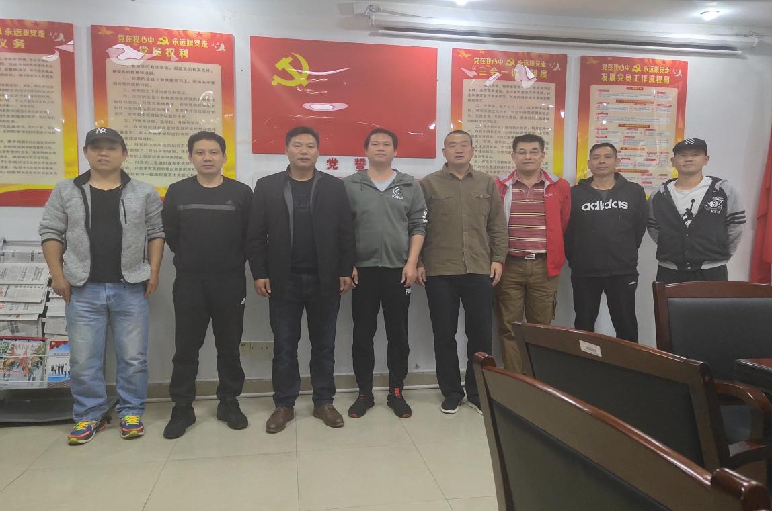

在湖南第一师范学院体育学院

